CIDADES INTELIGENTES: Um estudo prospectivo sobre redes de sensores sem fio
SMART CITIES: A prospective study on wireless sensor networks

Resumo:
Na última década, houve um rápido desenvolvimento e avanço na comunicação e tecnologias de sensores, resultando no crescimento de uma nova e atraente área de pesquisa desafiadora - a rede de sensores sem fio. Uma RSSF (Rede de Sensores Sem Fio), tipicamente consiste de um grande número de nós de sensores sem fios estruturados em rede, podendo ser implantado em várias áreas, visando servir várias aplicações de detecção e atuação. Com a integração de dispositivos de detecção de nós sensores, um sistema pode perceber diversos tipos de parâmetros físicos das condições ambientais, tais como luz, umidade, vibração etc. Além disso, a capacidade de comunicação sem fio, sob pequena dimensão e baixo consumo de energia permite que nós sensores sejam implantados em diferentes tipos de ambiente, terrestre, subterrâneo e subaquático. Para cada uma dessas áreas de aplicação, o projeto e a operação das redes de sensores são diferentes das redes convencionais, como a Internet. O projeto de rede deve considerar aplicações específicas, a tecnologia de seus componentes e a natureza do ambiente onde será instalado. Sendo assim, este trabalho discute os fatores que possam influenciar na operação desejada de redes de sensores sem fio. Além disso, o impacto do sensor e suas características de implantação para o desempenho RSSF são investigados e os parâmetros e métodos de avaliação sobre protocolos de redes sem fio são descritos.

Palavras-chave: Redes de Sensores Sem Fio, Sensores, Sensoriamento, Cidades Inteligentes.

Abstract:
For the last decade, there has been rapid development and advancement in communication and sensor technologies that results in the growth of a new and attractive challenging area of research - the wireless sensor network. A WSNs (Wireless Sensor Network), which typically consists of a large number of network structured wireless sensor nodes may be deployed in various areas order to serve various applications and detection performance.
With the integrating sensors detecting devices nodes, the nodes have the ability to realize various types of physical parameters of the environmental conditions such as light, humidity and vibration. In addition, wireless communication capacity, under small size and low power consumption allow sensor nodes are deployed in different types of environments, including terrestrial, underground and underwater. For each of these areas of application, the design and operation of the networks of sensors are different from conventional networks such as the Internet. The network design should consider specific applications, the technology of its components and the nature of the environment where it will be installed. Therefore, this paper discusses the factors that can influence the desired operation of wireless sensor networks. In addition, the impact sensor and its deployment characteristics for the WSN performance parameters are investigated and it is described the review of methods and wireless network protocols.

Keywords: Wireless Sensor Networks, Sensors, Sensing, Smart Cities.

1 INTRODUÇÃO
Uma Rede de Sensores Sem Fio (RSSF), como a representada na Figura 1, consiste em múltiplos nós de sensores sem fio, empregados em uma arquitetura de comunicações, em que o alcance dos sensores é a distância entre dois ou mais nós, sendo normalmente limitada a poucos metros. Um nó sorvedouro (sink node), ou estação base, é responsável pela coleta de dados dos nós dos sensores, por meio de único salto (interface entre todos os sensores presente na rede) ou múltiplos saltos (interface com apenas alguns sensores da rede). O nó sorvedouro, então, envia os dados coletados para os usuários através de um gateway (concentração de dados) que utiliza frequentemente a internet ou outro canal de comunicação (AKKAYA; YOUNIS, 2005; AMMARI, 2014; HU; LI; CHEN, 2014; JOSHI; NAM; KIM, 2013).

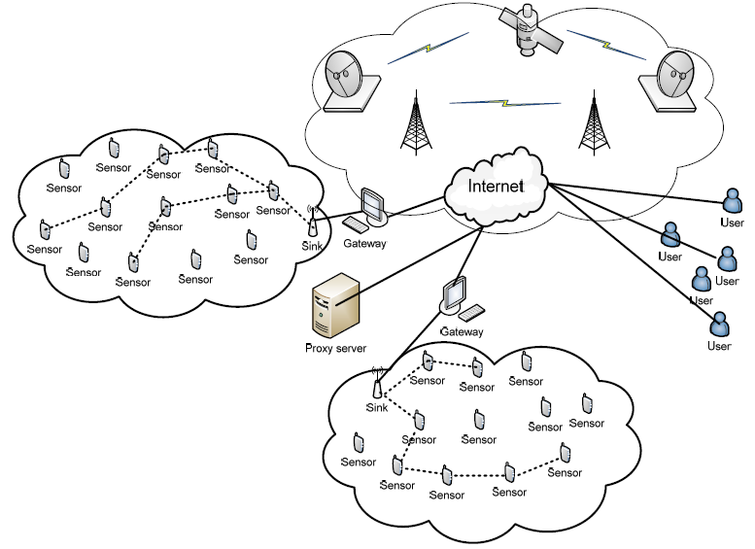

Figura 1 – Arquitetura convencional de redes de sensores sem fio
Fonte: (JOSHI; NAM; KIM, 2013).

O nó sensor da RSSF é tipicamente formado por cinco unidades (vide Figura 2): unidade de processamento, unidade de potência, unidade de sensoriamento, unidade de comunicação (transceptor) e, ou, unidades de atuação:
- A unidade de processamento é composta por um processador, responsável pelo tratamento das informações enviadas e recebidas pelo RSSF;
- A unidade de potência consiste de uma ou mais baterias, responsável pelo fornecimento de energia elétrica;
- A unidade de sensoriamento possui vários sensores para medições de grandezas tais como acústica, luminosa, térmica, barométrica ou outras, baseadas na aplicação a que se destina;
- A unidade de comunicação possui a função de transmissão e recepção de dados através de um transceptor.
Além disso, cada nó possui, opcionalmente, um a unidade de atuação, responsável pela interface para conectar atuadores e realizar ações mecânicas ou outra utilização de uso específico (GUPTA, 2013).

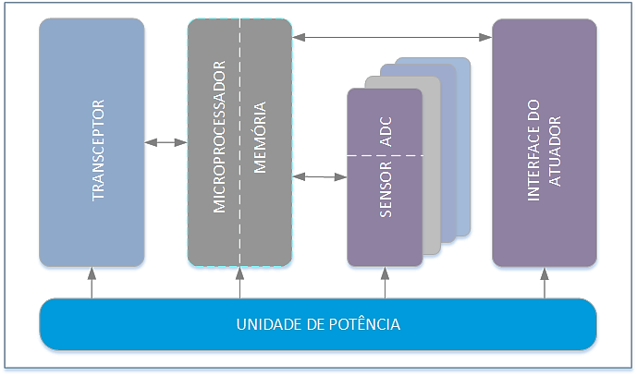
Figura 2 - Arquitetura de um nó sensor
Fonte: Gupta (2013), com alterações.

Reconhecendo as diferentes perspectivas e prioridades de indivíduos e organizações envolvidos nos sistemas de comunicações e implementações de redes sem fio, é proposta uma análise ampla, com um estudo prospectivo para examinar os diferentes caminhos para a RSSF atender as demandas e os desenvolvimentos da sociedade. Assim, compara-se o desenvolvimento de soluções e utilização dos protocolos de comunicação por diferentes autores, demonstrando a importância destes conceitos de RSSF para viabilizar as expectativas sociais e políticas em contextos como IoT (Internet of Things), que podem muitas vezes ser moldadas por regiões específicas, metas e recursos disponíveis.

2 DESENVOLVIMENTO
As redes de sensores podem possuir nó sensores destinados a medições em aplicações diversas, como por exemplo: sísmicas, magnéticas de baixa taxa de amostragem, térmicas, visuais, por infravermelho, acústicas e por radar. A utilização de sensores destina-se a monitorar, em longo alcance, as condições ambientais que incluem: temperatura, umidade, movimento veicular, condições de iluminação, pressão, composição do solo, níveis de ruído, presença ou ausência de certos tipos de objetos, níveis de tensão mecânica em objeto acoplado ao sensor e características atuais de deslocamento do objeto, velocidade, direção, e dimensão do corpo (AKYILDIZ et al, 2002).
Como uma exemplificação de um nó para uma RSSF, toma-se, a seguir, um modelo contento todas as unidades mencionadas. A partir desse exemplo, apresentam-se uma contextualização de um nó sensor na implementação de uma RSSF.

2.1 Modelo simplificado de nó de RSSF
No modelo de nó de sensor proposto por Hoskins e McCann (visto na Figura 3), tem-se: módulo de processamento constituído por microcontrolador de arquitetura Harvard Atmel AVR Atmega 8, de 8-bit de palavra, 8 kB de memória de programa, 1 kB de memória de dados RAM (Random Acess Memory), 0,5 kB de memória não volátil EEPROM (Electrically Erasable Read Only Memmory), com clock interno (1~8 MHz). O módulo de comunicação é formado pela interface de rede sem fio Radiometrix NiM2, em que permite a taxa de até 10 kb/s e um alcance de 500 m (sem obstáculos). Este módulo de RF opera na frequência de 433 MHz e utiliza a codificação Manchester para prover uma taxa de dados de 2,5 Kb/s. A memória utilizada é a FM24C256 de 32kB, não volátil, do tipo FRAM (Ferroelectric Random Acess Memory), para armazenamento externo e acesso via barramento serial, necessitando de baixa potência elétrica para operação. O fornecimento de energia é provido por um regulador de tensão LM7805, que permite a conversão da tensão de entrada entre 7 V a 20 V para 5 V e, até 500 mA de corrente de operação. Este módulo permite o acoplamento de sensores e atuadores externos através do barramento de expansão externo (Beastie bus) (HOSKINS; MCCANN, 2008).

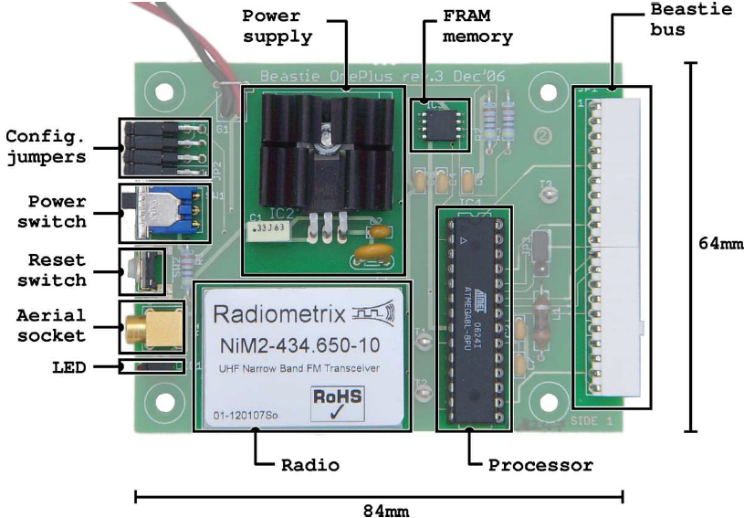
Figura 3 – Vista superior do RSSF Bestie
Fonte: (HOSKINS; MCCANN, 2008).

3 Fatores determinantes para implementação de redes de sensores sem fio
Há um desenvolvimento contínuo de sistemas micro eletromecânicos, a miniaturização e o aumento da capacidade de comunicação dos sensores, através da ubiquidade e aplicações invisíveis ao usuário, em qualquer lugar e disponível a qualquer instante. Assim, para projetar e desenvolver protocolos ou algoritmos, alguns desafios devem ser compreendidos (GUPTA, 2013). Os maiores desafios enfrentados na implementação de uma rede de sensores sem fio, segundo (GUPTA, 2013; OLIVEIRA; RODRIGUES; C., 2011), são:

- Gestão de energia: um nó sensor tem baixo tempo de processamento, pouca memória e curto recurso de armazenamento de energia. Esquemas de obtenção de protocolos com camadas cruzadas e novos dispositivos de armazenamento de energia são apresentados como possíveis soluções para otimizar a performance dos sensores;
- Escalabilidade: uma RSSF pode acomodar milhares de nós. As redes atuais para propósitos ambientais fazem o uso de centenas de nós. Nesse caso, é necessário provar que as soluções teóricas disponíveis são adequadas aos RSSF reais;
- Gestão remota: sistemas instalados em localidades remotas não podem ser visitados regularmente, então um protocolo padrão para acesso remoto é necessário para operar, gerir, reprogramar e configurar a RSSF, independente do fabricante;
- Padronização: embora a compatibilidade entre os nós sensores (em função da diversidade de fabricantes) seja muito baixaé importante especificar padrões de interface para permitir a interação entre os diferentes pacotes de transmissão de dados, de modo a reduzir os custos e aumentar as opções de comunicação;
- Arquitetura de rede: as topologias de redes são os aspectos cruciais para definição de uma arquitetura. Nesse caso, um protocolo de roteamento deve ser utilizado para suportar essa topologia, podendo ser estruturada nas formas de barramento, anel, estrela, estrela estendida, hierárquica e malha;
- Dimensão: a redução na dimensão física dos nós sensores é essencial para muitas aplicações. A dimensão da bateria e os requisitos de consumo de energia são tipicamente os aspectos mais importantes na redução da dimensão dos nós sensores;
- Processamento: de modo geral, os protocolos usados em redes cabeadas assumem uma aproximação de fim a fim, em que os dados do emissor não possuem modificação pelo nó imediato até alcançar o receptor. Entretanto, em redes de sensores sem fio, os dados podem ser modificados ou agregados pelos nós intermediários de modo a remover a redundância da informação. As soluções em compromisso com o conceito de processamento em rede, chamado de agregação de dados ou difusão em RSSF;
- Latência: refere-se ao atraso desde quando o emissor envia um pacote até o instante de tempo em que o pacote é recebido pelo receptor. Os dados do sensor têm um intervalo de tempo em que é valido e, como a natureza do ambiente muda constantemente, é importante receber os dados de maneira oportuna;
- Tolerância a falhas: sabendo que a tolerância a falha é uma operação crítica e que os componentes defeituosos levam a reduzir o rendimento da RSSF, para o bom funcionamento, devem-se levar em consideração na análise do projeto estratégias de tolerância a falhas, visando enrobustecer a capacidade de operação da rede.

3.1 Arquitetura de redes de sensores sem fio
Os nós sensores são normalmente espalhados em um campo de sensoriamento como mostrado na Figura 4. Cada sensor tem a capacidade de coletar dados e roteá-los de volta para o sink e o usuário final. O sink pode se comunicar com o nó gerenciador de tarefas pela internet ou por satélite (TAVARES, 2002).
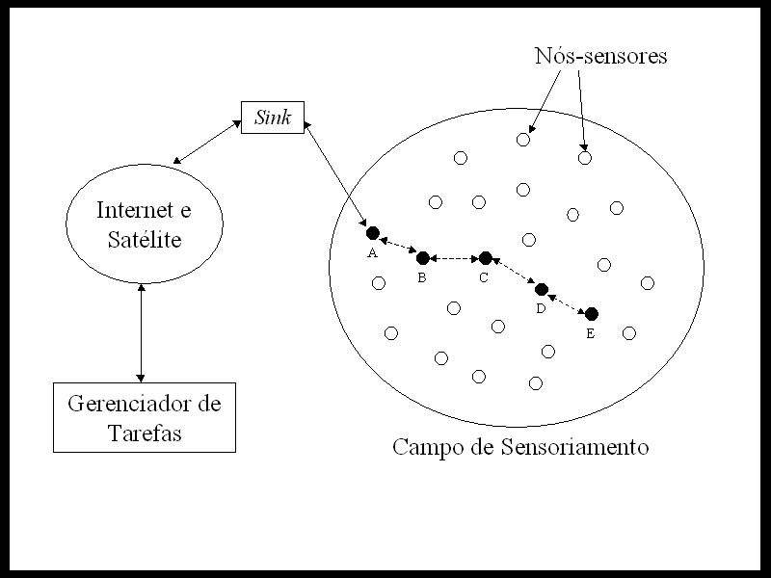

Figura 4 - Nós-sensores espalhados em um campo de sensoriamento
Fonte: (TAVARES, 2002).

A pilha de protocolos usada pelo sink é mostrada na Figura 5. A pilha de protocolos consiste de uma camada de aplicação, uma camada de transporte, uma camada de rede, uma camada de enlace, uma camada física e planos de gerenciamento de energia, gerenciamento de mobilidade e gerenciamento de tarefas (TAVARES, 2002).
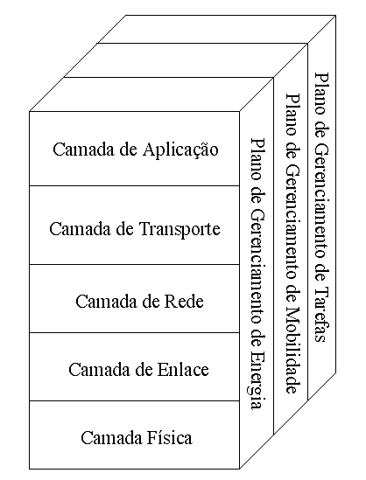
Dependendo das tarefas de sensoriamento, diferentes tipos de softwares de aplicação podem ser feitos e utilizados na camada de aplicação. A camada de transporte ajuda a manter o fluxo de dados caso a rede de sensores necessite. A camada de rede é encarregada do roteamento dos dados fornecidos pela camada de transporte. A camada de enlace é responsável pela multiplexação dos fluxos de dados, detecção dos quadros, acesso ao meio e controle de erro. Ela garante uma comunicação ponto a ponto e ponto a multiponto em uma rede de comunicação (TAVARES, 2002).
A camada física lida com as necessidades de um simples, mas robusto sistema de modulação e com as técnicas de transmissão e recepção. Além disso, lida também com os planos de energia, mobilidade e tarefas monitoram a energia, movimentação e distribuição de tarefas entre os nós sensores. Esses planos ajudam os nós sensores a coordenar as tarefas
Figura 5 - Pilha protocolos sink
Fonte: (TAVARES, 2002).
de sensoriamento e reduzir o consumo total de energia (TAVARES, 2002).

3.2 Camada de Aplicação
Apesar de muitas áreas de aplicações para redes de sensores sem fio estarem definidas e propostas, outras potenciais camadas de aplicação ainda esperam por serem desenvolvidas, principalmente devido ao estágio embrionário das redes de sensores (MANSOURI et al., 2014; TAVARES, 2002). Nesse cenário, destacam-se três protocolos de aplicação em potencial, o SMP (Sensor Management Protocol), o TADAP (Task Assignment and Data Advertisement Protocol) e o SQDDP (Sensor Query and Data Dissemination Protocol).

3.3 Camada de Transporte
A camada de transporte é necessária especialmente quando o sistema é planejado para ser acessado pela Internet ou por outras redes externas. O TCP (Transmission Control Protocol) com seu esquema de transmissão por janelas não é capaz de suportar todas as exigências extremas de uma rede de sensores. Algo como o splitting do TCP pode ser necessário para fazer uma rede de sensores interagirem com outras redes. Nesse tipo de abordagem as conexões TCP são terminadas no sink e um protocolo especial da camada de transporte pode, então, cuidar das comunicações entre o sink e os nó-sensores (MANSOURI, 2012; TAVARES, 2002).
Diferentemente do TCP, os esquemas de comunicação ponto a ponto numa rede de sensores não são baseados num endereçamento global. Esses esquemas devem considerar que o endereçamento por atributos ou por localização será usado para indicar os destinos dos pacotes de dados. Os fatores como consumo de energia e escalabilidade, e as características como roteamento com agrupamento de dados precisam de diferentes tratamentos na camada de transporte. Logo, estes requerimentos mostram a necessidade de novos tipos de protocolos de transporte.

3.4 Camada de Rede
Os nós sensores estão espalhados densamente sobre um campo de sensoriamento, ou seja, muito próximos, como o exemplo mostrado na Figura 6. A camada de rede de uma rede de sensores é normalmente projetada de acordo com os princípios abaixo (MANSOURI, 2012; TAVARES, 2002):
- Eficiência quanto ao gasto de energia, sempre um fator importante;
- Redes de sensores, na sua maioria, com roteamento baseado no conteúdo;
- Agregação de dados é útil apenas quando ela não atrapalha o esforço conjunto dos nós-sensores;
- Uma rede de sensores ideal tem endereçamento por atributos e ciência da localização.

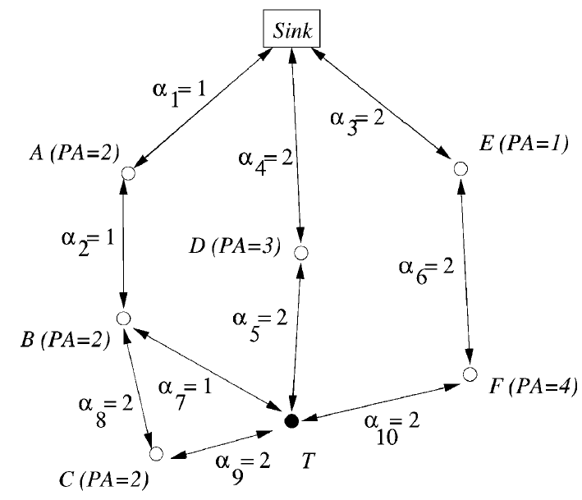
Figura 6 – Determinação das rotas em uma rede de sensores sem fio
Fonte: (TAVARES, 2002).

As seguintes abordagens podem ser utilizadas para selecionar uma rota eficiente quanto ao gasto de energia. A Figura 6 descreve todos os possíveis casos, onde o nó T é o nó de origem, que faz o sensoriamento de um fenômeno. Ele possui quatro rotas possíveis para se comunicar com o sink:
- Rota 1: Sink-A-B-T, PA total = 4, $α$total = 3;
- Rota 2: Sink-A-B-C-T, PA total = 6, $α$total = 6;
- Rota 3: Sink-D-T, PA total = 3, $α$total = 4;
- Rota 4: Sink-E-F-T, PA total = 5, $α$total = 6.
Onde PA é a energia disponível e α_{i} é a energia necessária para transmitir o pacote de dados pelo link exposto. Com isso, é descrita uma análise para determinar aspectos importantes nas rotas dos sensores, conforme descrevem Akyildiz et al. (2002) e Tavares (2002), dada por:

A - Rota com Máxima Energia Disponível
O PA total é calculado somando-se os PAs de todos os nós ao longo da rota. Cabe ressaltar que nesta abordagem, não se deve considerar rotas derivadas na extensão de outras rotas que possam conectar o nó-sensor ao sink. Portanto, a Rota 4 é a rota com a máxima energia disponível.
B - Rota com Gasto Mínimo de Energia
A rota que consome menos energia para transmitir os pacotes de dados entre o nó-sensor e o sink é a rota escolhida. Observando-se a Figura 6, é verificado que a Rota 1 é a rota escolhida por este algoritmo.

C - Rota com Número Mínimo de Saltos
A rota que realiza o menor número de saltos para chegar no sink é escolhida. A Rota 3, da Figura 6, é a mais eficiente segundo este algoritmo. Percebe-se que o menor número de saltos escolhe a mesma rota com gasto mínimo de energia, quando a mesma quantidade de energia é gasta em cada link. Logo, quando os nós transmitem com a mesma potência a rota com menor número de saltos é a mesma que a rota com o menor gasto de energia.

D - Rota com PA Mínimo/Máximo
Neste caso, a Rota 3 é a escolhida, ficando a Rota 1 em segundo lugar. O algoritmo procura preservar os nós com pouca energia, para que estes não sejam utilizados na transmissão de dados muito antes dos outros nós, devido à possibilidade de estarem em uma rota onde existam outros nós com PAs muito altos.
Outro problema analisado é que o roteamento pode ser baseado no conteúdo. Neste tipo de roteamento a disseminação dos interesses é feita para designar as tarefas de sensoriamento aos nós sensores. Para isso, o endereçamento é feito baseado em atributos dos nós sensores e o roteamento deve ser feito levando isso em conta. Vários métodos estão atualmente sendo investigados, tais como SMECN (Small Minimum Energy Communication Network), SPIN (Sensor Protocols for Information via Negotiation), SAR (Sequential Assignment Routing) e LEACH (Low-Energy Adaptive Clustering Hierarchy).

3.5 Camada de Enlace
A camada de enlace é responsável pela multiplexação dos dados, detecção dos quadros, acesso ao meio e controle de erro. Ela garante uma comunicação ponto a ponto e ponto a multiponto em uma rede de comunicação. O controle de acesso ao meio (MAC – Medium Access Control) em uma rede de sensores sem fio deve atingir dois objetivos. O primeiro é a criação de uma infraestrutura. Isto é necessário, pois, em uma rede de sensores, milhares de sensores estão espalhados densamente num campo de sensoriamento. Logo, o MAC deve estabelecer comunicação salto a salto e fornecer à rede a habilidade de se auto organizar. O segundo objetivo é a divisão justa e eficiente dos meios de comunicação entre os nós sensores (TAVARES, 2002). Outra função importante da camada de enlace é o controle de erros, e, conforme o estudo, dois modos de controle de erros em redes de comunicação são o FEC (Foward Error Correction) e o ARQ (Automatic Repeat Request) (MANSOURI, 2012).

3.6 Camada Física
A camada física é responsável pela seleção de frequências, geração da frequência portadora, detecção de sinal, modulação e codificação. Quando se projeta uma camada física para uma rede de sensores, a minimização de energia se mostra de alta importância, acima inclusive dos problemas tradicionais de uma comunicação sem fio como por exemplo, a reflexão e o sombreamento. Apesar disso, alguns problemas enfrentados pela camada física podem ser resolvidos pelas camadas superiores. Por exemplo, os efeitos de uma comunicação com múltiplos percusos de propagação não são tão graves quando um nó sensor se comunica apenas com o nó vizinho (MANSOURI, 2012; TAVARES, 2002).

4 CONCLUSÃO
A flexibilidade, tolerância a falhas, baixo custo e rápida instalação são características de uma rede de sensores que podem criar inúmeras aplicações para sensoriamento remoto. No futuro esta grande gama dessas aplicações deve fazer com que as redes de sensores sejam parte integrante da nossa vida. Apesar disso a realização das redes de sensores deve conseguir superar todas as restrições impostas a este tipo de rede, de modo a tornar viável a sua comercialização. Problemas como tolerância à falha, mudança de topologia, escalabilidade, custo, hardware e consumo de energia deverão ser resolvidos. Sendo esses problemas são altamente restritivos e específicos para as redes de sensores, novas técnicas de redes sem fio descentralizadas (ad hoc) deverão ser criadas.
Mesmo assim, a comunicação em RF (Rádio Frequência) é preferida na maioria dos estudos em redes de sensores sem fio devido à pequena quantidade de dados a serem passados e a reutilização das frequências ser alta, isto graças às pequenas distâncias de comunicação. Essas características tornam possível a utilização de circuitos RF de baixo consumo, por exemplo, no Bluetooth Low Energy (BLE).
O principal problema é que transmissores ainda gastam muita energia no início de uma transmissão/recepção, algo que numa rede de sensores não é interessante. Para o processamento, embora hoje em dia esteja disponível cada vez mais recursos computacionais, a gestão energética também é um problema, uma vez que ocorre a necessidade de utilização de maior potência elétrica em relação ao utilizado convencionalmente. Desse modo, processadores utilizando-se de características específicas de gerenciamento eficaz de energia são esperados.
Certas atividades de sensoriamento precisam de informação quanto à posição do sensor. Haja visto que os sensores são normalmente instalados de modo aleatório e funcionam conceitualmente sem intervenção humana, eles precisam então efetuar cooperação entre si e com o sistema de localização. Estes sistemas de localização também são necessários para muitos dos sistemas de roteamento propostos e apontados neste estudo. Algoritmos de rede para sensores devem estar cientes do dispositivo eletrônico embarcado no nó e devem ser capazes de usar características especiais dos microcontroladores (ou processadores) e transceptores para minimizar o consumo de energia do nó sensor. Esta abordagem resulta em possíveis soluções customizáveis e em diferentes tipos de redes de sensores, além de diferentes tipos de algoritmos de colaboração.
Neste contexto, verifca-se que o desenvolvimento de protocolos de transporte é uma problemática desafiadora devido aos fatores apontados neste estudo, especialmente os problemas quanto à especificação de componentes do sistema eletrônico embarcado, como por exemplo, energia limitada e memória. Isto é, cada nó sensor fica limitado a certa dimensão e capacidade de processamento, devido a limitação de energia e, ainda, não pode guardar grandes quantidades de dados (como um servidor de Internet) e confirmações (ACKs), pois são muito dispendiosos para a implementação de redes de sensores com tais especificações elétricas.

REFERÊNCIAS
AKKAYA, K.; YOUNIS, M. A survey on routing protocols for wireless sensor networks. Ad Hoc Networks, v. 3, n. 3, p. 325–349, 2005 .
AKYILDIZ, I. F., SU, W., SANKARASUBRAMANIAM, Y., and CAYIRCI, E. (2002). Wireless sensor networks: a survey. Computer Networks, 38(4):393–422.
AMMARI, H. M. The Art of Wireless Sensor Networks Volume 2: Advanced Topics and Application., 2014.
GUPTA, D. K. A Review on Wireless Sensor Networks. Network and Complex Systems, v. 13, n.1, p. 18-23, 2013.
HOSKINS, A.; MCCANN, J. Beasties: Simple wireless sensor nodes. Proceedings - Conference on Local Computer Networks, LCN, p. 707–714, 2008.
HU, Q.; LI, F.; CHEN, C. A Smart Home Test Bed for Undergraduate Education to Bridge the Curriculum Gap From Traditional Power Systems to Modernized Smart Grids. IEEE Transactions on Education, p. 1–7, 2014.
JOSHI, G. P.; NAM, S. Y.; KIM, S. W. Cognitive radio wireless sensor networks: applications, challenges and research trends. Sensors, v. 13, n.9, p. 11196-11228, 2013.
MANSOURI, M.; SARDOUK, A.; MERGHEM-BOULAHIA, L.; GAITI, D.; SNOUSSI, H.; RAHIM-AMOUD, R.; RICHARD, C. Factors that may influence the performance of wireless sensor networks - Smart Wireless Sensor Networks. Intech, p. 29-48, 2014.
MANSOURI, M. Factors that may influence the performance of wireless sensor networks. Internet of things: Vision, applications and research challenges. Anais. 2012
OLIVEIRA, L. M.; RODRIGUES, L.; C., J. J. P. Wireless Sensor Networks: a Survey on Environment Monitoring. JOURNAL OF COMMUNICATIONS, v. 6, n. 2, 2011.
TAVARES, Lemos Tavares. Redes de Sensores Sem-fio. Grupo de Teleinformática e Automação. Universidade Federal do Rio de Janeiro. Disponível em:< http://www.gta.ufrj.br/ >. Acesso em: 20 jan. 2016.

